Перечень брошенных, разукомплектованных, бесхозяйных транспортных средств, принудительно перемещенных на площадку временного хранения по адресу: г. Воронеж, пр-т Труда, 107Б
дата перемещения | адрес | марка/модель/гос. номер/цвет | срок обращения за возвратом ТС | фотоматериалы
19.09.2023 | г. Воронеж,  ул. Одесская, 66В | Фольксваген Пассат  О164УО36  серый | 19.11.2023 | 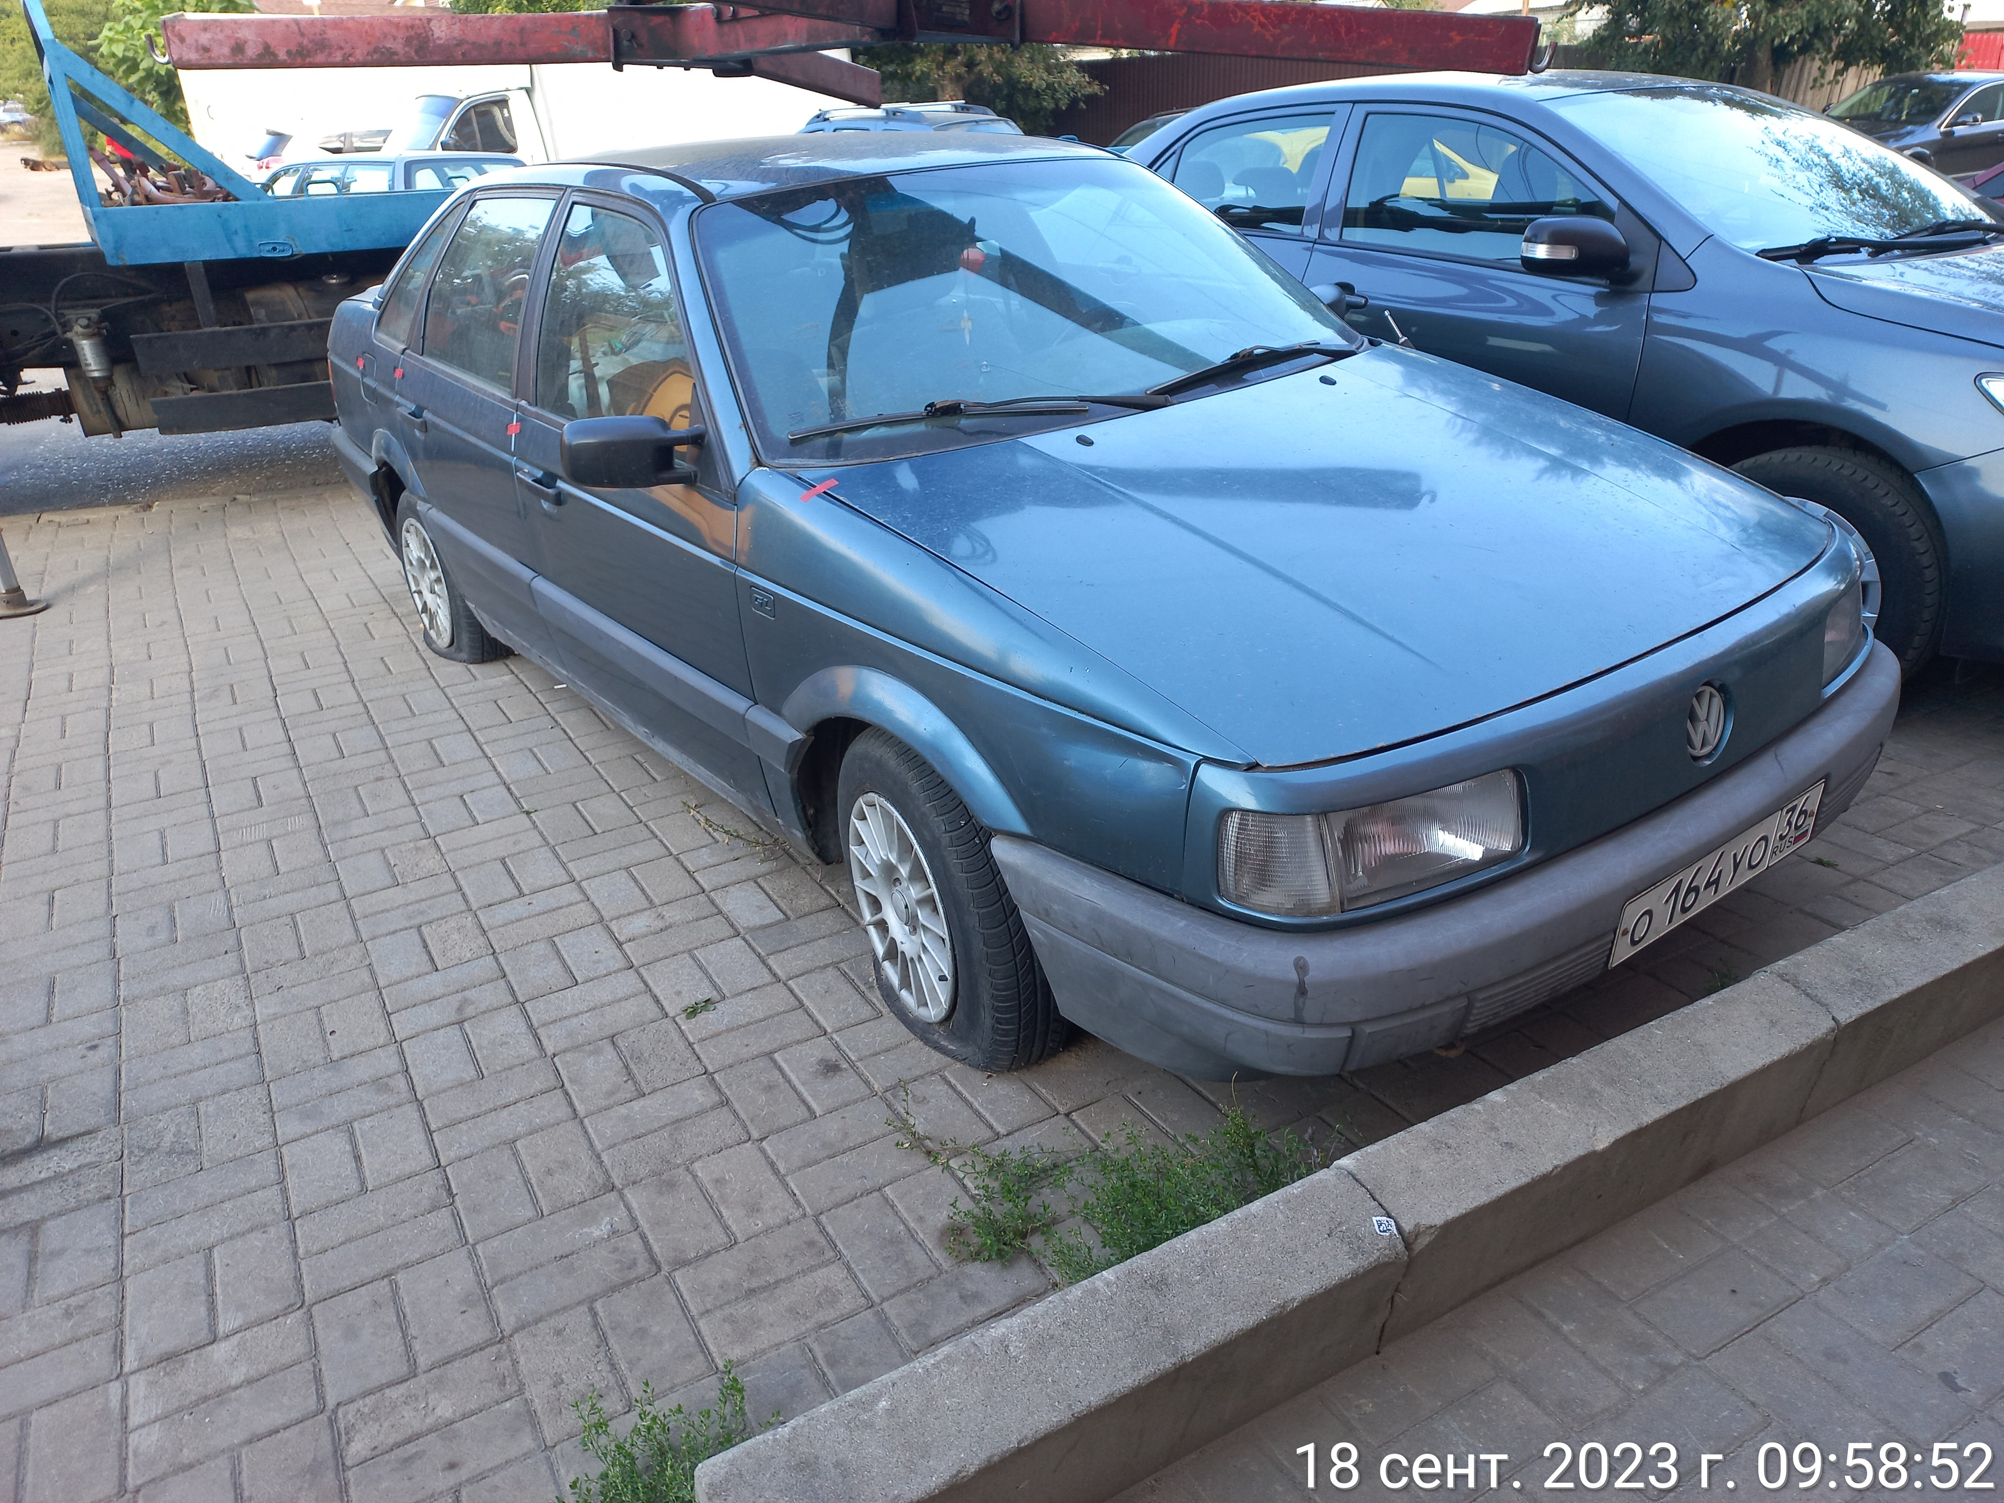 | 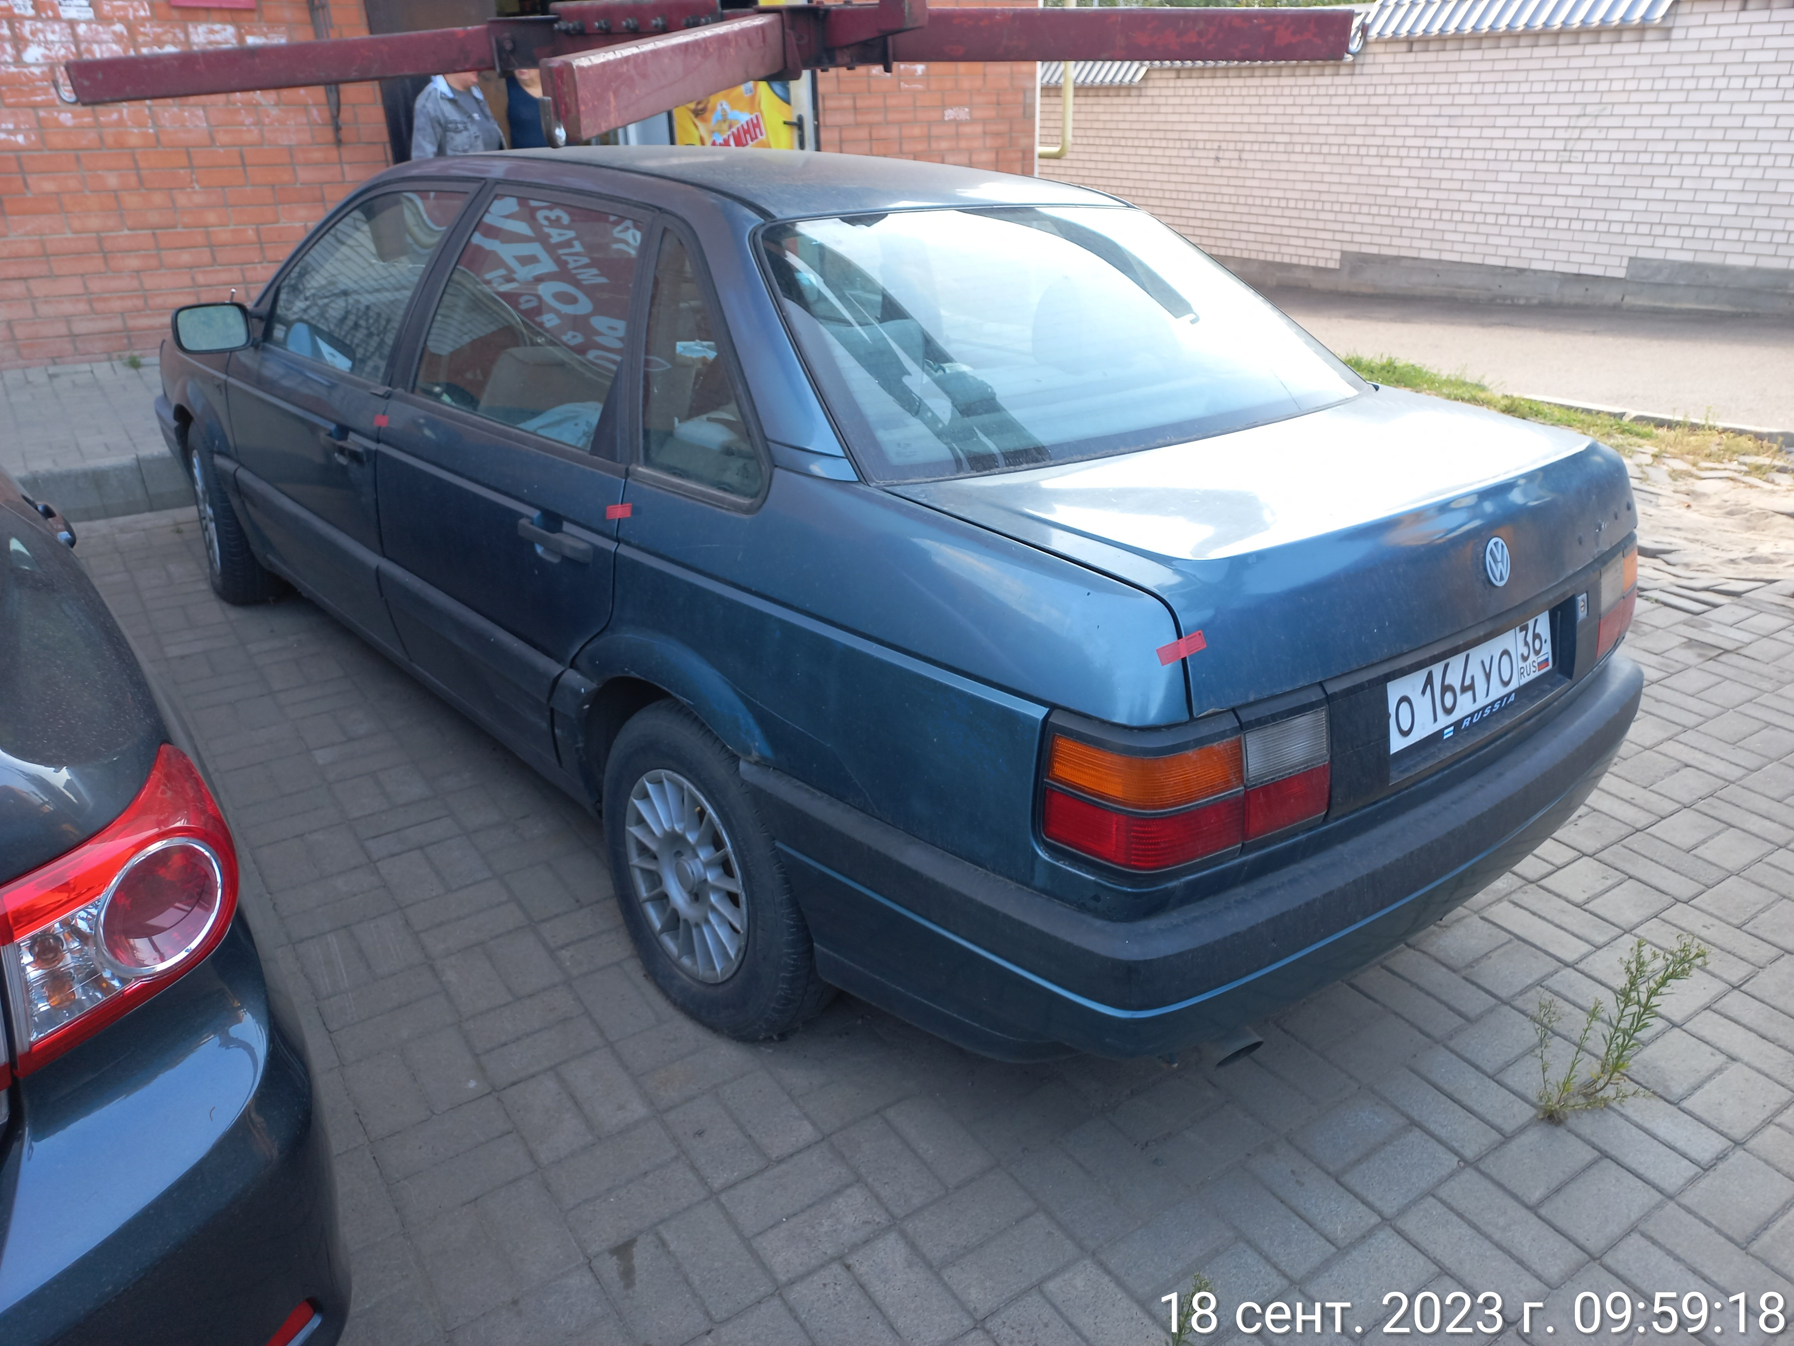
19.09.2023 | г. Воронеж,  ул. Одесская, 66В | Школа Октвия  серый | 19.11.2023 | 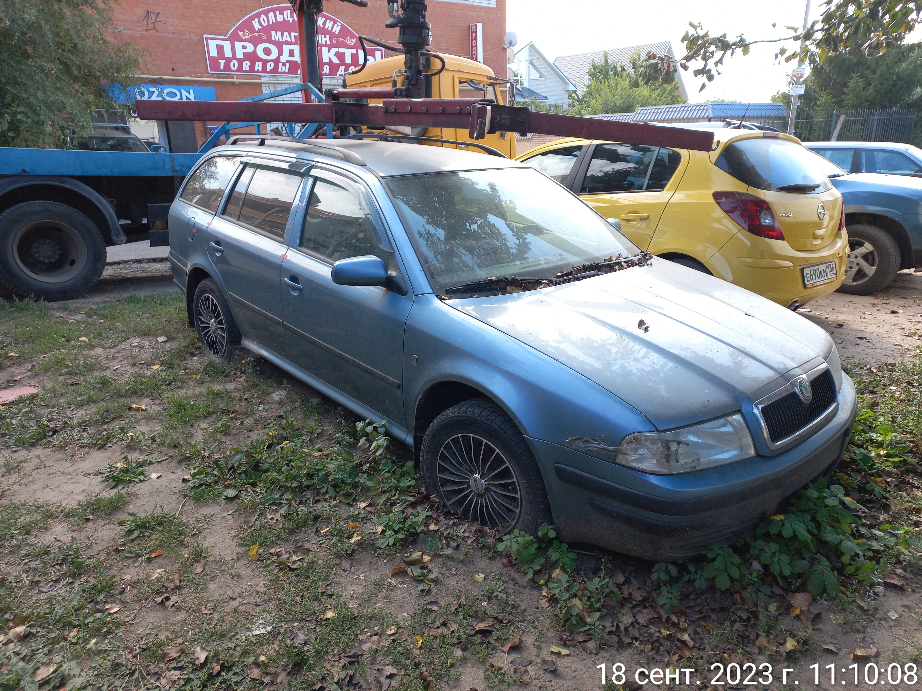 | 